22.7 有理数的乘法2

**学习目标：**

1. 经历探索有理数乘法法则及其运算律的过程，理解有理数乘法法则及其运算律；
2. 会进行有理数乘法运算；
3. 能运用乘法运算律简化计算。

**学习过程：**

1. 知识回顾：
2. 有理数乘法法则：两数相乘，同号得\_\_\_\_\_\_，异号得\_\_\_\_\_\_，并把绝对值\_\_\_\_\_\_。任何数与0相乘，都得\_\_\_\_\_\_
3. 几个不为IMG_256的有理数相乘,积的符号由\_\_\_\_\_\_\_\_个数确定,负因数的个数为偶数时,积为\_\_\_\_\_\_\_\_;负因数的个数为奇数时,积为\_\_\_\_\_\_\_\_.

3、有理数乘法运算：先确定积的\_\_\_\_\_\_，再把绝对值\_\_\_\_\_\_

二、探究：

计算下列各题，并比较它们的结果:

1. (－7)×8= ； 8×(－7)= ；

= ； = ；

1.  = ； = ；

 = ； = ；

1.  = ； = ；

 = ； = ；

问：在有理数运算中，乘法的交换律、结合律以及乘法对加法的分配律还成立吗？

三、知识生成：

**乘法的交换律：  乘法的结合律：  乘法对加法的分配律：**

四、知识应用：

**目标一：乘法运算律的运用**

1、计算：（1）IMG_256 （2）IMG_257 （3）

（练一练）

1. 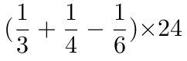  (2)IMG_257 (3)IMG_258 (4)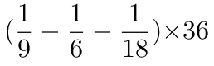 (5)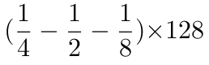 (6)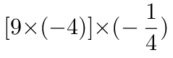 (7)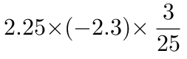  (8)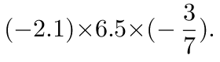

**目标二：乘法分配律的正用**

2、计算： （练一练）（1） （2）-765×359+764×360

**目标三：乘法分配律的逆用**

1. 计算：（1） （2）
2. 课堂检测：
3. 计算 IMG_256时,可以使运算简便的是( )
4. 乘法交换律 B、乘法结合律 C、加法结合律 D、分配律
5. 如果ab＝0，则一定有( )

A、a＝0 B、b＝0 C、a＝0或b＝0 D、a＝0且b＝0

3、绝对值不小于2而小于5的所有负整数的积是\_\_\_\_\_\_\_\_\_\_\_

4、计算：

(1) （2） （3）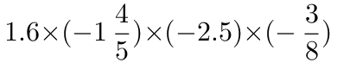

（4）IMG_256 (5)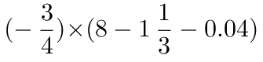 （6）  
(7)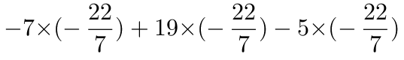 （8）IMG_256（9）IMG_256

六、拓展提升：

1、用“＞”“＜”“=”填空：

（1）若a＜0，则a\_\_\_\_\_\_2a； （2）若a＜c＜0＜b，则a×b×c\_\_\_\_\_\_0

2、计算：IMG_256=

3、观察下列各式: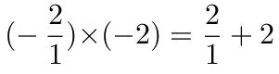,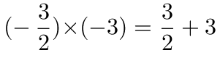,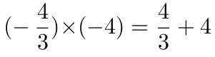,…  
若（a，b都为正整数)满足上面的规律.  
(1)试确定a,b的值;(2)求(a-b)(b-a)的值.



3、已知a，b，c在数轴上的位置如下图所示：

（1）求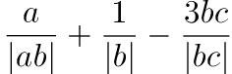的值；  （2）比较IMG_258的大小，并用“<”将它们连接起来。